INSTITUCION EDUCATIVA MARCO FIDEL SUAREZ
SECCION CARLOS OBANDO VELASCO
MATEMATICAS
TALLER DE REFUERZO GRADO 5
Semana del 24 al 27 de Marzo
Docente: Neiva Esperanza García.
DBA. Interpreta las fracciones como razón, relación parte todo, cociente y operador en diferentes
contextos.
Interpreta y aprende la descomposición de los números.
Propósito. Afianzar los conocimientos para describir de acuerdo a las situaciones en las cuales puede usar fracciones y decimales. Realizar los diferentes problemas y descomposición de números.

Mirar el link https://www.youtube.com/watch?v=62nWmcvgRow y https://www.youtube.com/watch?v=EceBQY3UPxM
1.- Descompón los números siguientes:
528.435=500.000 + + + + +
659.581=6CM+ + + + +
9.352 = + + +
57.378 = + + + +
2.- Descompón los números siguientes:
348.675=300.000 + + + + +
348.675=3CM+ + + + +
5.094 = + + +
34.506 = + + + + 3.- a) Ordena de mayor a menor:
900.028 – 31.046 – 104.526 – 480.832
> > >
b) Ordena de menor a mayor:
146.224 - 162.407 - 42.619 - 990.432
< < <

4.- Completa con cifras o palabras los siguientes números ordinales:

Decimoquinto =
8º =
12º =
Noveno =

5.- Fracciones:
- En este queso falta la parte que se ha comido Juan. Expresa en forma de fracción la parte de queso que se ha comido Juan.

- Esta tarta se ha partido en seis porciones. Cuatro de ellas son de chocolate y dos de nata. Escribe la fracción correspondiente a la porción de chocolate.

= =

c

6. colorea las siguientes fracciones:

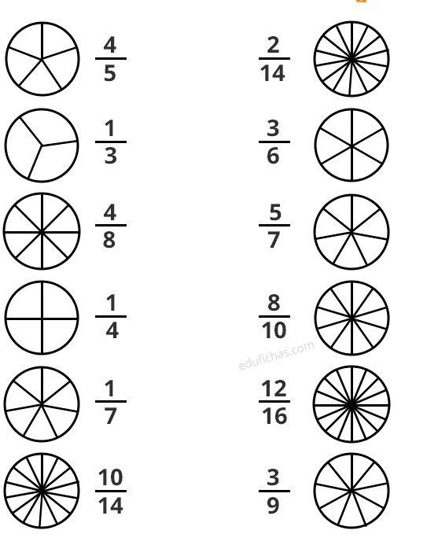

1.- Efectúa:
CÁLCULO
a) (6+ 4) + 3 = + =

8 + (4 -1) = + =

b) 3 x (5x2) = x = (3x5) + (8-2) = + =

2.- Coloca ordenadamente y efectúa las operaciones que se te indican. a) 397+45+6.987+70 = _
3.940+185+31+213 =

b) 78.654 – 32.401 =
84.316 - 48.032 =

3.- Multiplica:
a) 9.287 b) 10.024
x29 x70

4.- Completa:
428 x 10 =
170 x 100 =

5.- Realiza estas divisiones:

39 x 1.000 =
8 x 10.000 =
30
14

a) 48.935 83
b) 90.654
c) 87.608

PROBLEMAS

1.- De las 450 butacas de un cine, 375 están ocupadas.
¿Cuántas butacas quedan libres?
Quedan libres butacas

2.- Una tienda de informática compra 36 impresoras. Si cada impresora vale 100 euros.
¿Cuánto pagó?

Pagó euros

3.- Juan tiene 640 euros y los quiere repartir entre 5 niños. ¿Cuántos euros le corresponderán a cada uno?

A cada uno le corresponderán euros.

4.- Cristina tiene 168 cromos y Javier tiene 79 cromos más que ella.
  - ¿Cuántos cromos tiene Javier?

Javier tiene cromos.

  - ¿Cuántos Cromos tienen entre los dos?

Entre los dos tienen cromos

5.- Para la excursión de fin de curso hemos rifado un jamón. Hemos vendido 169 papeletas a 6 euros cada una.

- ¿Cuántos hemos recogido?

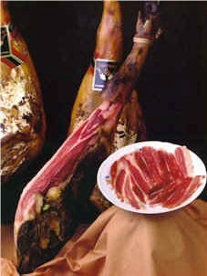
Hemos recogido euros

- Si el jamón nos ha costado 210 euros. ¿Cuántos nos han quedado?

Nos han quedado euros

